Nombre alumno:....................................................................................................Equipo:.....................

Usuario Windows:......................................................Usuario Oracle:.....................................................

Una empresa se dedica al envío de todo tipo de mercancías desde un punto de origen a otro de destino, ambos fijados por el cliente. Para completar el pedido del cliente pueden ser necesarios varios viajes en los cuales pueden intervenir cualquier tipo de vehículos, desde una furgoneta a un vehículo con remolque.
Los viajes; por ser de varios vehículos, o aún siendo de uno, por ser de larga distancia; pueden requerir varios conductores.
El modelo E/R es el siguiente

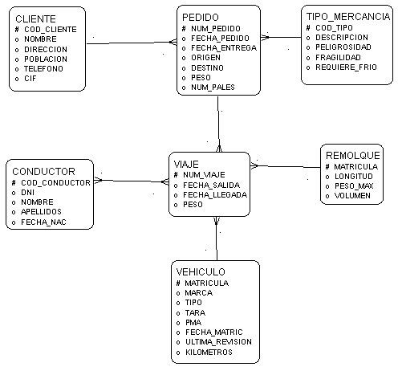

Los scripts que crean las tablas e introducen los datos están en el path: R:\EXAMEN
Realizar una aplicación con Developer que tenga las siguientes características:

Tendrá asociado un menú con las siguientes opciones:

Salir Listados Consultas Mantenimiento
Remolques Clientes Clientes-pedido
Pedidos Viajes Viajes

La opción Clientes-Pedidos de Mantenimiento tendrá las siguientes funcionalidades:
Nos permitirá el mantenimiento de ambas tablas mediante un maestro-detalle. Como la aplicación lleva asociado un menú, no tenemos el de defecto activo, por lo que pondremos los botones que nos permitan realizar los movimientos (registro y bloque ,anterior-posterior) y las altas, modificaciones y bajas. Al grabar nos mostrará un mensaje indicando si el pedido está servido en su totalidad o falta peso por enviar.

La opción Viajes de Mantenimiento tendrá las siguientes funcionalidades:
Nos mostrará los pedidos que no tienen viajes asignados. Elegido un pedido, accederemos a un bloque multiregistro que nos permita introducir los viajes necesarios para enviar el peso del pedido. Al grabar nos mostrará un mensaje indicando si el pedido está servido en su totalidad o falta peso por enviar.

La opción Clientes de Consultas tendrá las siguientes funcionalidades:
Tendremos la opción de elegir una población de una lista estática con cinco valores cualquiera y nos mostrará los clientes que tenemos de esa población.

La opción Viajes de Consultas tendrá las siguientes funcionalidades:
Tendremos que elegir una fecha inicial( por defecto nos mostrará la mínima almacenada) y una final (por defecto nos mostrará la máxima almacenada) de las fechas de salida de los viajes. También tendremos que elegir un origen y un destino de los viajes que deseamos ver. Si el origen o destino está en blanco veremos los viajes cuyo dato es conocido dentro de las fechas elegidas. Si ambos campos, origen y destino tienen valor, mostraremos los viajes dentro de las fechas con ese origen y ese destino. Veremos los datos de la tabla viajes.
En este lienzo habrá un botón que lance un listado con los datos de los viajes agrupado por clientes (mostrar su nombre) viendo además la marca y tipo del vehículo, la longitud del remolque y el nombre del conductor o conductores. Obtendremos el peso medio enviado por cada cliente.

La opción Listados llamará a un listado por cada una de las tablas que aparezcan en los elementos de menú. En cada listado podremos elegir si los datos se mandan a la pantalla o a la impresora.

Salir, terminará la ejecución de la aplicación.

